

Rapport Pidev

Sujet : Solidarité

Application handshake

**Anne universitaire : 2019/2020**

Réalisé par :

Stéphane Jordi

Tonleu junior

Samyra OUEDRAOGO

Djocgué Soreilla

Daghbari mohamed ali

Malek Taktak

Contents

Introduction Générale 3

BACKLOG PRODUCT 3

Diagramme de cas d’utilisation globale 32

Diagramme de packages 33

Architecture physique globale 34

# Introduction Générale

L’application handshake est une application qui sera déployer sur trois plateformes différentes, le web, le mobile et le desktop. Les acteurs principaux concernés par cette application seront : On aura des utilisateurs qui pourront lors de l’inscription s’inscrire en tant qu’organisation ou en tant qu’administrateur. Le but principal de cette application sera d’offrir un espace convivial et facile a utiliser pour les acteurs du social c’est-à-dire les associations ou les bon samaritain qui veulent aider leurs prochains.

# BACKLOG PRODUCT

Pour résumer, le backlog scrum est destiné à recueillir tous les besoins du client que l’équipe projet doit réaliser. Il contient donc la liste des fonctionnalités intervenant dans la constitution d’un produit, ainsi que tous les éléments nécessitant l’intervention de l’équipe projet. Tous les éléments inclus dans le backlog scrum sont classés par priorité indiquant l’ordre de leur réalisation.

Le backlog Product ci-dessous présente les fonctionnalités de l’applications dans sa globalité, leur business valu et la priorité, une petite description. Les user stories ont été repartis différentes stories.



Cette étape est l’une des plus importante car elle permettra aux développeurs d’avoir une idée du produits

| ID Feature | Feature | ID User Story | User Story | Business value | Priorité | Description |
| --- | --- | --- | --- | --- | --- | --- |
| 1 | Gestion des refuges  (DESKTOP) | 1.1 | En tant que User je veux ajouter un refuge | 70 | 8 |  |
| 1.2 | En tant que user je veux supprimer un refuge | 70 | 8 | L’utilisateur pourra supprimer un refuge qu’il ajouter a l’aide d’un bouton supprimer se trouvant dans le tableau de ces refuges enregistrer |
| 1.3 | En tant que user je veux attribuer un refuge à un refugié enregistrer | 80 | 6 |  |
| 1.4 | En tant qu’user je veux attribuer un refuge a une organisation de mon choix | 85 | 5 | L’utilisateur possedant des refuges peut grace a un bouton attribuer ,lié son refuge a une une organisation en ajoutant les informations correspondantes |
| 1.5 | En tant que user je veux consulter la liste des refugiés enregistrer | 100 | 1 | Je voudrai que l’on affiche les informations comme la localisation et la nationalité dans un tableau/et aussi avoir l’appercu des stats sur une map |
| 1.6 | En tant que user je veux consulter la liste des organisations enregistrées | 85 | 5 | je voudrai que chaque organisation soit représenter par une image qui pourrait être le logo, avec les contacts et le domaine d’activité |
| 1.7 | En tant que organisation je veux consulter la liste des refugiés enregistrer | 100 | 1 | Je voudrai que l’on affiche les informations comme la localisation et la nationalité dans un tableau |
| 2 | Gestion des utilisateurs  (desktop) | 2.1 | En tant qu’admin je veux consulter et supprimer un utilisateur | 70 | 8 | A l’aide d’un bouton supprimer lors de l’affichage des utilisateur ajouter |
| 2.2 | En tant que qu’admin je veux pouvoir bloquer l’accès a un utilisateur | 90 | 2 |  |
| 2.3 | En tant qu’user je veux m’authentifier | 70 | 8 | L’utilisateur remplira des champs login et password pour s’authentifier |
| 2.4 | En tant qu’user de l’application je veux afficher mon profil utilisateur | 84 | 4 |  |
| 3 | Gestion des DONS  DESKTOP | 3.1 | En tant qu’User je voudrais faire un don | 100 | 1 | L’utilisateur peut autant de don qu’il le souhaite par jour. |
| 3.2 | En tant qu’User je voudrais modifier mon don | 70 | 8 | L’utilisateur peut modifier un don qu’il a fait au préalable à condition que ce don n’a pas été affecté à une aide. |
| 3.3 | En tant que User je voudrais recevoir une confirmation par mail à chaque don effectuer. | 100 | 1 | L’utilisateur recevra un mail à chaque don effectuer. |
| 3.4 | En tant qu’User je voudrais supprimer mon don | 70 | 8 | L’utilisateur peut choisir de supprimer son don s’il le souhaite à condition que ce don n’a pas été affecté à une aide. |
| 3.5 | En tant que User je voudrais avoir mon historique de don. | 70 | 8 | L’utilisateur pourra accéder à tout moment à la liste des dons qu’il a déjà eu à faire en fonction de différents critères. |
| 3.6 | En tant que Admin  Je voudrais avoir un historique de tous les dons. | 75 | 7 | L’administrateur peut voir tous les dons effectuer sur l’application par catégories en fonction de différents critères. |
| 3.7 | En tant que Admin je voudrais supprimer un don. | 80 | 6 | L’admin pourra supprimer des dons qui ne sont pas valables. |
| 3.8 | En tant que Admin je voudrais avoir un tableau de statistiques des dons | 70 | 8 | L’administrateur peut avoir un tableau de statistiques des dons en fonction des catégories et du temps. |
| 3.9 | En tant que Admin j’aimerais voir sur une carte les positions des donateurs. | 75 | 7 | L’admin pourra avoir une map avec les positions des différents donateurs dans le but de recherche futur. |
| 4 | Gestion des Evenements | 4.1 | En tant que user je veux créer un évènement | 90 | 2 | L’utilisateur peut créer un seul évènement gratuit ou payant par mois via un formulaire.  L’utilisateur ayant déjà annulé un évènement plus de deux fois ne peux plus créer d’évènements |
| 4.2 | En tant que user je veux annuler un évènement | 80 | 6 | L’utilisateur peut annuler un évènement payant seulement s’il n’y a aucun participant inscrit  L’utilisateur peut annuler un évènement gratuit si sa date n’est pas encore passée. |
| 4.3 | En tant que user je veux modifier un évènement | 90 | 2 | L’utilisateur ne peut plus modifier l’évènement à partir de 3 jours avant la date de l’évènement |
| 4.4 | En tant que User je veux participer à un évènement | 80 | 6 | L’utilisateur qui crée l’évènement participe d’office à l’évènement |
| 4.5 | En tant que User je veux régler mes frais de  Participation à un évènement | 85 | 5 | L’utilisateur simple a la possibilité de payer ses frais de participation via la plateforme.  L’utilisateur qui crée l’évènement n’a pas à payer les frais de participation. |
| 4.6 | En tant que User je peux inviter un autre User à participer à un évènement | 75 | 7 | Une invitation à un évènement n’est pas envoyée à un utilisateur déjà inscrit à cet évènement |
| 4.7 | En tant que User je veux consulter la liste des évènements | 85 | 5 |  |
| 4.8 | En tant que User je veux consulter la liste des participants à un évènement | 85 | 5 | L’utilisateur peut voir uniquement les participants de l’évènement qu’il a crée |
| 4.9 | En tant que User je veux avoir une idée sur la portée de mon évènement. | 80 | 6 | L’utilisateur qui crée l’évènement peut visualiser à travers un schéma statistique fonction du nombre de participants et du nombre d’invitations la portée de son évènement |
| 4.10 | En tant que User je veux sponsoriser un évènement | 75 | 7 | Une Organisation peut devenir sponsor d’un évènement  en cliquant sur un bouton sponsorisé  L’utilisateur qui crée un évènement a à sa disposition la liste des potentiels sponsors |
| 4.11 | En tant que Administrateur je veux supprimer un évènement archivé | 70 | 8 | L’administrateur peut supprimer un évènement si la date de l’évènement est passée et si l’évènement est archivé depuis plus de 3 mois |
| 5 | Gestion des questions | 5.1 | En tant que User je voudrais publier une Question | 80 | 6 | L’utilisateur ne peut pas publier plus de 3 Questions par jour. |
| 5.2 | En tant que User je voudrais modifier ma Question | 70 | 8 | L’utilisateur peut modifier une Question qu’il a publiée au préalable. Sa Question sera marquée en tant que « Modifié le (date modification) ». |
| 5.3 | En tant que User je voudrais supprimer ma Question | 70 | 8 | L’utilisateur peut choisir de supprimer sa Question si elle n’a aucun commentaire associé. |
| 5.4 | En tant que User je voudrais cacher ma Question. | 70 | 8 | Les commentaires liés à la Question existeront toujours et les utilisateurs ayant commenté avant l’opération peuvent consulter la Question. |
| 5.5 | En tant que Admin  Je voudrais supprimer une question d’un User. | 75 | 7 | L’administrateur peut supprimer n’importe quelle Question et tous ses commentaires associés. |
| 5.6 | En tant que Admin je voudrais interdire à un utilisateur de publier des Questions. | 80 | 6 | L’utilisateur à l’accès restreint n’aura plus la possibilité de publier des Questions. |
| 5.7 | En tant que Admin je voudrais modifier le contenu d’une Question d’un User | 70 | 8 | L’administrateur peut modifier le contenu de n’importe quelle Question et elle sera marquée comme étant modifiée par un Administrateur avec un format de texte spécial. |
| 6 | Gestion des commentaire | 6.1 | En tant que User je voudrais publier un commentaire. | 75 | 7 | Chaque utilisateur peut publier 6 commentaires par heure maximum. Un commentaire peut être fait sur une Question, un Article, un Evènement ou une Aide. |
| 6.2 | En tant que User je voudrais modifier mon commentaire. | 75 | 7 | Le commentaire sera marqué en tant que « Modifié le (date modification) ». |
| 6.3 | En tant que User je voudrais supprimer mon commentaire. | 70 | 8 | Le commentaire sera supprimé à condition de ne pas avoir de commentaires liés à celui-ci. |
| 6.4 | En tant que User je voudrais cacher mon commentaire. | 70 | 8 | Les commentaires liés existeront toujours et les utilisateurs ayant répondu avant l’opération peuvent consulter le commentaire. |
| 6.5 | En tant que Admin  Je voudrais supprimer le commentaire d’un User. | 75 | 7 | L’administrateur peut supprimer n’importe quel commentaire et tous ses réponses associées. |
| 6.6 | En tant que Admin je voudrais interdire à un utilisateur de publier des commentaires. | 80 | 6 | L’utilisateur à l’accès restreint n’aura plus la possibilité de publier des commentaires. |
| 7 | Gestion des Aides | 7.1 | En tant que User je voudrais signaler un appel à l’aide | 70 | 8 | L’utilisateur aura la possibilité de remplir un formulaire pour signaler une aide |
| 7.2 | En tant que User je voudrais modifier mon appel à l’aide | 70 | 8 | L’utilisateur peut modifier un appel à l’aide qu’il a publiée au préalable. Son appel à l’aide sera marquée en tant que « Modifié le (date modification) ». |
| 7.3 | En tant que User je voudrais supprimer mon appel à l’aide | 70 | 8 | L’utilisateur peut choisir de supprimer son appel à l’aide s’il n’a aucune suggestion d’aide relatif à son appel à l’aide. |
| 7.4 | En tant que User je voudrais donner la position exacte d’un refugié | 95 | 2 | A travers un map, l’utilisateur aura la possibilité de donner la position exacte d’un réfugié. |
| 7.5 | En tant que User je voudrais afficher tous les signalements d’appels à l’aide qui me sont relatifs | 85 | 5 | L’utilisateur pourra consulter la liste de tous les appels à l’aide qu’il a déjà eu à signaler. |
| 7.6 | En tant que Admin je voudrais afficher les appels à l’aide de tous les utilisateurs | 85 | 5 | L’administrateur pourra consulter la liste de toutes les aides relative à tous les utilisateurs, il pourra la télécharger sous format pdf ou l’imprimer si besoin est nécessaire |
| 8 | Gestion des beneficiaires | 8.1 | En tant que User je voudrais ajouter un bénéficiaire en tant que réfugié ou nécessiteux | 70 | 8 | Lors du signalement d’aide, l’utilisateur pourra ajouter un bénéficiaire il doit choisir entre un bénéficiaire de refuge ou bénéficiaire nécessiteux |
| 8.2 | En tant que bénéficiaire je souhaite bénéficier  d’une aide | 85 | 5 | L’application affichera des propositions d’aides de plusieurs autres utilisateurs et le bénéficiaire choisira celle dont il veut bénéficier |
| 8.3 | En tant que Admin je voudrais supprimer un bénéficiaire. | 70 | 8 |  |
| 8.4 | En tant que Admin je voudrais afficher la liste de tous les bénéficiaires | 80 | 6 |  |
| 8.5 | En tant que Admin je voudrais afficher une statistique selon la nationalité du refugié | 95 | 2 | L’admin pourra afficher un diagramme avec un pourcentage de refugié par pays |
| 9 | Gestion des Articles | 9.1 | En tant que admin je veux créer un article | 90 | 3 | Pour créer un article  Il faut mentionné  le titre et  La description |
| 9.2 | En tant que admin je veux modifier un article | 80 | 6 | Pour modifier un article  Il faut mentionné  le titre et  La description |
| 9.3 | En tant que admin je veux supprimer un article | 80 | 6 | Pour créer un article  Il faut mentionné  le titre  La description |
| 10 | Faire des statistiques_desktop | 10.1 | En tant que admin je veux afficher des statistique sur les don | 85 | 5 | Statistique par region |
| 10.2 | En tant que admin je veux afficher des statistique sur les refugier | 75 | 7 | Statistique par region |
| 10.3 | En tant que admin je veux afficher des statistique sur les évènements | 70 | 8 | Statistique par region |

| ID Feature | Feature | ID User Story | User Story | Business value | Priorité | Description |
| --- | --- | --- | --- | --- | --- | --- |
| 1 | Gestion des refuges  (WEB) | 1.1 | En tant que User je veux ajouter un refuge | 35 |  |  |
| 1.2 | En tant que user je veux supprimer un refuge | 35 |  | L’utilisateur pourra supprimer un refuge qu’il ajouter a l’aide d’un bouton supprimer se trouvant dans le tableau de ces refuges enregistrer |
| 1.3 | En tant que user je veux attribuer un refuge à un refugié enregistrer | 45 |  |  |
| 1.4 | En tant qu’user je veux attribuer un refuge a une organisation de mon choix | 50 |  | L’utilisateur possedant des refuges peut grace a un bouton attribuer ,lié son refuge a une une organisation en ajoutant les informations correspondantes |
| 1.5 | En tant que user je veux consulter la liste des refugiés enregistrer | 65 |  | Je voudrai que l’on affiche les informations comme la localisation et la nationalité dans un tableau/et aussi avoir l’appercu des stats sur une map |
| 1.6 | En tant que user je veux consulter la liste des organisations enregistrées | 60 |  | je voudrai que chaque organisation soit représenter par une image qui pourrait être le logo, avec les contacts et le domaine d’activité |
| 1.7 | En tant que organisation je veux consulter la liste des refugiés enregistrer | 60 |  | Je voudrai que l’on affiche les informations comme la localisation et la nationalité dans un tableau |
| 2 | Gestion des utilisateurs  (WEB) | 2.1 | En tant qu’admin je veux consulter et supprimer un utilisateur | 35 |  | A l’aide d’un bouton supprimer lors de l’affichage des utilisateur ajouter |
| 2.2 | En tant que qu’admin je veux pouvoir bloquer l’accès a un utilisateur | 63 |  |  |
| 2.3 | En tant qu’user je veux m’authentifier | 35 |  | L’utilisateur remplira des champs login et password pour s’authentifier |
| 2.4 | En tant qu’user de l’application je veux afficher mon profil utilisateur | 65 |  |  |
| 3 | Gestion des DONS  WEB | 3.1 | En tant qu’User je voudrais faire un don | 60 |  | L’utilisateur peut autant de don qu’il le souhaite par jour. |
| 3.2 | En tant qu’User je voudrais modifier mon don | 50 |  | L’utilisateur peut modifier un don qu’il a fait au préalable à condition que ce don n’a pas été affecté à une aide. |
| 3.3 | En tant que User je voudrais recevoir une confirmation par mail à chaque don effectuer. | 50 |  | L’utilisateur recevra un mail à chaque don effectuer. |
| 3.4 | En tant qu’User je voudrais supprimer mon don | 40 |  | L’utilisateur peut choisir de supprimer son don s’il le souhaite à condition que ce don n’a pas été affecté à une aide. |
| 3.5 | En tant que User je voudrais avoir mon historique de don. | 50 |  | L’utilisateur pourra accéder à tout moment à la liste des dons qu’il a déjà eu à faire en fonction de différents critères. |
| 3.6 | En tant que Admin  Je voudrais avoir un historique de tous les dons. | 60 |  | L’administrateur peut voir tous les dons effectuer sur l’application par catégories en fonction de différents critères. |
| 3.7 | En tant que Admin je voudrais supprimer un don. | 40 |  | L’admin pourra supprimer des dons qui ne sont pas valables. |
| 3.8 | En tant que Admin je voudrais avoir un tableau de statistiques des dons | 60 |  | L’administrateur peut avoir un tableau de statistiques des dons en fonction des catégories et du temps. |
| 3.9 | En tant que Admin j’aimerais voir sur une carte les positions des donateurs. | 60 |  | L’admin pourra avoir une map avec les positions des différents donateurs dans le but de recherche futur. |
| 4 | Gestion des Evenements  (web) | 4.1 | En tant que user je veux créer un évènement | 60 |  | L’utilisateur peut créer un seul évènement gratuit ou payant par mois via un formulaire.  L’utilisateur ayant déjà annulé un évènement plus de deux fois ne peux plus créer d’évènements |
| 4.2 | En tant que user je veux annuler un évènement | 50 |  | L’utilisateur peut annuler un évènement payant seulement s’il n’y a aucun participant inscrit  L’utilisateur peut annuler un évènement gratuit si sa date n’est pas encore passée. |
| 4.3 | En tant que user je veux modifier un évènement | 60 |  | L’utilisateur ne peut plus modifier l’évènement à partir de 3 jours avant la date de l’évènement |
| 4.4 | En tant que User je veux participer à un évènement | 50 |  | L’utilisateur qui crée l’évènement participe d’office à l’évènement |
| 4.5 | En tant que User je veux régler mes frais de  Participation à un évènement | 55 |  | L’utilisateur simple a la possibilité de payer ses frais de participation via la plateforme.  L’utilisateur qui crée l’évènement n’a pas à payer les frais de participation. |
| 4.6 | En tant que User je peux inviter un autre User à participer à un évènement | 45 |  | Une invitation à un évènement n’est pas envoyée à un utilisateur déjà inscrit à cet évènement |
| 4.7 | En tant que User je veux consulter la liste des évènements | 55 |  |  |
| 4.8 | En tant que User je veux consulter la liste des participants à un évènement | 55 |  | L’utilisateur peut voir uniquement les participants de l’évènement qu’il a crée |
| 4.9 | En tant que User je veux avoir une idée sur la portée de mon évènement. | 50 |  | L’utilisateur qui crée l’évènement peut visualiser à travers un schéma statistique fonction du nombre de participants et du nombre d’invitations la portée de son évènement |
| 4.10 | En tant que User je veux sponsoriser un évènement | 45 |  | Une Organisation peut devenir sponsor d’un évènement  en cliquant sur un bouton sponsorisé  L’utilisateur qui crée un évènement a à sa disposition la liste des potentiels sponsors |
| 4.11 | En tant que Administrateur je veux supprimer un évènement archivé | 40 |  | L’administrateur peut supprimer un évènement si la date de l’évènement est passée et si l’évènement est archivé depuis plus de 3 mois |
| 5 | Gestion des questions  (WEB) | 5.1 | En tant que User je voudrais publier une Question |  |  | L’utilisateur ne peut pas publier plus de 3 Questions par jour. |
| 5.2 | En tant que User je voudrais modifier ma Question |  |  | L’utilisateur peut modifier une Question qu’il a publiée au préalable. Sa Question sera marquée en tant que « Modifié le (date modification) ». |
| 5.3 | En tant que User je voudrais supprimer ma Question |  |  | L’utilisateur peut choisir de supprimer sa Question si elle n’a aucun commentaire associé. |
| 5.4 | En tant que User je voudrais cacher ma Question. |  |  | Les commentaires liés à la Question existeront toujours et les utilisateurs ayant commenté avant l’opération peuvent consulter la Question. |
| 5.5 | En tant que Admin  Je voudrais supprimer une question d’un User. |  |  | L’administrateur peut supprimer n’importe quelle Question et tous ses commentaires associés. |
| 5.6 | En tant que Admin je voudrais interdire à un utilisateur de publier des Questions. |  |  | L’utilisateur à l’accès restreint n’aura plus la possibilité de publier des Questions. |
| 5.7 | En tant que Admin je voudrais modifier le contenu d’une Question d’un User |  |  | L’administrateur peut modifier le contenu de n’importe quelle Question et elle sera marquée comme étant modifiée par un Administrateur avec un format de texte spécial. |
| 6 | Gestion des commentaire  (WEB) | 6.1 | En tant que User je voudrais publier un commentaire. |  |  | Chaque utilisateur peut publier 6 commentaires par heure maximum. Un commentaire peut être fait sur une Question, un Article, un Evènement ou une Aide. |
| 6.2 | En tant que User je voudrais modifier mon commentaire. |  |  | Le commentaire sera marqué en tant que « Modifié le (date modification) ». |
| 6.3 | En tant que User je voudrais supprimer mon commentaire. |  |  | Le commentaire sera supprimé à condition de ne pas avoir de commentaires liés à celui-ci. |
| 6.4 | En tant que User je voudrais cacher mon commentaire. |  |  | Les commentaires liés existeront toujours et les utilisateurs ayant répondu avant l’opération peuvent consulter le commentaire. |
| 6.5 | En tant que Admin  Je voudrais supprimer le commentaire d’un User. |  |  | L’administrateur peut supprimer n’importe quel commentaire et tous ses réponses associées. |
| 6.6 | En tant que Admin je voudrais interdire à un utilisateur de publier des commentaires. |  |  | L’utilisateur à l’accès restreint n’aura plus la possibilité de publier des commentaires. |
| 7 | Gestion des Aides  (WEB) | 7.1 | En tant que User je voudrais signaler un appel à l’aide | 45 |  | L’utilisateur aura la possibilité de remplir un formulaire pour signaler une aide |
| 7.2 | En tant que User je voudrais modifier mon appel à l’aide | 45 |  | L’utilisateur peut modifier un appel à l’aide qu’il a publiée au préalable. Son appel à l’aide sera marquée en tant que « Modifié le (date modification) ». |
| 7.3 | En tant que User je voudrais supprimer mon appel à l’aide | 45 |  | L’utilisateur peut choisir de supprimer son appel à l’aide s’il n’a aucune suggestion d’aide relatif à son appel à l’aide. |
| 7.4 | En tant que User je voudrais donner la position exacte d’un refugié | 60 |  | A travers un map, l’utilisateur aura la possibilité de donner la position exacte d’un réfugié. |
| 7.5 | En tant que User je voudrais afficher tous les signalements d’appels à l’aide qui me sont relatifs | 55 |  | L’utilisateur pourra consulter la liste de tous les appels à l’aide qu’il a déjà eu à signaler. |
| 7.6 | En tant que Admin je voudrais afficher les appels à l’aide de tous les utilisateurs | 55 |  | L’administrateur pourra consulter la liste de toutes les aides relative à tous les utilisateurs, il pourra la télécharger sous format pdf ou l’imprimer si besoin est nécessaire |
| 8 | Gestion des bénéficiaires  (WEB) | 8.1 | En tant que User je voudrais ajouter un bénéficiaire en tant que réfugié ou nécessiteux | 45 |  | Lors du signalement d’aide, l’utilisateur pourra ajouter un bénéficiaire il doit choisir entre un bénéficiaire de refuge ou bénéficiaire nécessiteux |
| 8.2 | En tant que bénéficiaire je souhaite bénéficier  d’une aide | 55 |  | L’application affichera des propositions d’aides de plusieurs autres utilisateurs et le bénéficiaire choisira celle dont il veut bénéficier |
| 8.3 | En tant que Admin je voudrais supprimer un bénéficiaire. | 45 |  |  |
| 8.4 | En tant que Admin je voudrais afficher la liste de tous les bénéficiaires | 55 |  |  |
| 8.5 | En tant que Admin je voudrais afficher une statistique selon la nationalité du refugié | 65 |  | L’admin pourra afficher un diagramme avec un pourcentage de refugié par pays |
| 9 | Gestion des Articles  (WEB) | 9.1 | En tant que admin je veux créer un article |  |  | Pour créer un article Il faut mentionner le titre et La description |
| 9.2 | En tant que admin je veux modifier un article |  |  | Pour modifier un article Il faut mentionner le titre et La description |
| 9.3 | En tant que admin je veux supprimer un article |  |  | Pour créer un article Il faut mentionner le titre La description |
| 10 | Faire des statistiques_desktop  (WEB) | 10.1 | En tant que admin je veux afficher des statistique sur les don |  |  | Statistique par région |
| 10.2 | En tant que admin je veux afficher des statistique sur les refugier |  |  | Statistique par région |
| 10.3 | En tant que admin je veux afficher des statistique sur les évènements |  |  | Statistique par région |

| ID Feature | Feature | ID User Story | User Story | Business value | Priorité | Description |
| --- | --- | --- | --- | --- | --- | --- |
| 1 | Gestion des refuges  (MOBILE) | 1.1 | En tant que User je veux ajouter un refuge | 10 |  |  |
| 1.2 | En tant que user je veux supprimer un refuge | 10 |  | L’utilisateur pourra supprimer un refuge qu’il ajouter a l’aide d’un bouton supprimer se trouvant dans le tableau de ces refuges enregistrer |
| 1.3 | En tant que user je veux attribuer un refuge à un refugié enregistrer | 20 |  |  |
| 1.4 | En tant qu’user je veux attribuer un refuge a une organisation de mon choix | 25 |  | L’utilisateur possedant des refuges peut grace a un bouton attribuer ,lié son refuge a une une organisation en ajoutant les informations correspondantes |
| 1.5 | En tant que user je veux consulter la liste des refugiés enregistrer | 30 |  | Je voudrai que l’on affiche les informations comme la localisation et la nationalité dans un tableau/et aussi avoir l’appercu des stats sur une map |
| 1.6 | En tant que user je veux consulter la liste des organisations enregistrées | 27 |  | je voudrai que chaque organisation soit représenter par une image qui pourrait être le logo, avec les contacts et le domaine d’activité |
| 1.7 | En tant que organisation je veux consulter la liste des refugiés enregistrer | 30 |  | Je voudrai que l’on affiche les informations comme la localisation et la nationalité dans un tableau |
| 2 | Gestion des utilisateurs  (MOBILE) | 2.1 | En tant qu’admin je veux consulter et supprimer un utilisateur | 10 |  | A l’aide d’un bouton supprimer lors de l’affichage des utilisateur ajouter |
| 2.2 | En tant que qu’admin je veux pouvoir bloquer l’accès a un utilisateur | 30 |  |  |
| 2.3 | En tant qu’user je veux m’authentifier | 10 |  | L’utilisateur remplira des champs login et password pour s’authentifier |
| 2.4 | En tant qu’user de l’application je veux afficher mon profil utilisateur | 34 |  |  |
| 3 | Gestion des DONS  (MOBILE) | 3.1 | En tant qu’User je voudrais faire un don | 30 |  | L’utilisateur peut autant de don qu’il le souhaite par jour. |
| 3.2 | En tant qu’User je voudrais modifier mon don | 20 |  | L’utilisateur peut modifier un don qu’il a fait au préalable à condition que ce don n’a pas été affecté à une aide. |
| 3.3 | En tant que User je voudrais recevoir une confirmation par mail à chaque don effectuer. | 10 |  | L’utilisateur recevra un mail à chaque don effectuer. |
| 3.4 | En tant qu’User je voudrais supprimer mon don | 15 |  | L’utilisateur peut choisir de supprimer son don s’il le souhaite à condition que ce don n’a pas été affecté à une aide. |
| 3.5 | En tant que User je voudrais avoir mon historique de don. | 10 |  | L’utilisateur pourra accéder à tout moment à la liste des dons qu’il a déjà eu à faire en fonction de différents critères. |
| 3.6 | En tant que Admin  Je voudrais avoir un historique de tous les dons. | 15 |  | L’administrateur peut voir tous les dons effectuer sur l’application par catégories en fonction de différents critères. |
| 3.7 | En tant que Admin je voudrais supprimer un don. | 10 |  | L’admin pourra supprimer des dons qui ne sont pas valables. |
| 3.8 | En tant que Admin je voudrais avoir un tableau de statistiques des dons | 35 |  | L’administrateur peut avoir un tableau de statistiques des dons en fonction des catégories et du temps. |
| 3.9 | En tant que Admin j’aimerais voir sur une carte les positions des donateurs. | 35 |  | L’admin pourra avoir une map avec les positions des différents donateurs dans le but de recherche futur. |
| 4 | Gestion des Evènements  (MOBILE) | 4.1 | En tant que user je veux créer un évènement | 35 |  | L’utilisateur peut créer un seul évènement gratuit ou payant par mois via un formulaire.  L’utilisateur ayant déjà annulé un évènement plus de deux fois ne peux plus créer d’évènements |
| 4.2 | En tant que user je veux annuler un évènement | 25 |  | L’utilisateur peut annuler un évènement payant seulement s’il n’y a aucun participant inscrit  L’utilisateur peut annuler un évènement gratuit si sa date n’est pas encore passée. |
| 4.3 | En tant que user je veux modifier un évènement | 35 |  | L’utilisateur ne peut plus modifier l’évènement à partir de 3 jours avant la date de l’évènement |
| 4.4 | En tant que User je veux participer à un évènement | 25 |  | L’utilisateur qui crée l’évènement participe d’office à l’évènement |
| 4.5 | En tant que User je veux régler mes frais de  Participation à un évènement | 30 |  | L’utilisateur simple a la possibilité de payer ses frais de participation via la plateforme.  L’utilisateur qui crée l’évènement n’a pas à payer les frais de participation. |
| 4.6 | En tant que User je peux inviter un autre User à participer à un évènement | 20 |  | Une invitation à un évènement n’est pas envoyée à un utilisateur déjà inscrit à cet évènement |
| 4.7 | En tant que User je veux consulter la liste des évènements | 30 |  |  |
| 4.8 | En tant que User je veux consulter la liste des participants à un évènement | 30 |  | L’utilisateur peut voir uniquement les participants de l’évènement qu’il a crée |
| 4.9 | En tant que User je veux avoir une idée sur la portée de mon évènement. | 25 |  | L’utilisateur qui crée l’évènement peut visualiser à travers un schéma statistique fonction du nombre de participants et du nombre d’invitations la portée de son évènement |
| 4.10 | En tant que User je veux sponsoriser un évènement | 20 |  | Une Organisation peut devenir sponsor d’un évènement  en cliquant sur un bouton sponsorisé  L’utilisateur qui crée un évènement a à sa disposition la liste des potentiels sponsors |
| 4.11 | En tant que Administrateur je veux supprimer un évènement archivé | 15 |  | L’administrateur peut supprimer un évènement si la date de l’évènement est passée et si l’évènement est archivé depuis plus de 3 mois |
| 5 | Gestion des questions  (MOBILE) | 5.1 | En tant que User je voudrais publier une Question |  |  | L’utilisateur ne peut pas publier plus de 3 Questions par jour. |
| 5.2 | En tant que User je voudrais modifier ma Question |  |  | L’utilisateur peut modifier une Question qu’il a publiée au préalable. Sa Question sera marquée en tant que « Modifié le (date modification) ». |
| 5.3 | En tant que User je voudrais supprimer ma Question |  |  | L’utilisateur peut choisir de supprimer sa Question si elle n’a aucun commentaire associé. |
| 5.4 | En tant que User je voudrais cacher ma Question. |  |  | Les commentaires liés à la Question existeront toujours et les utilisateurs ayant commenté avant l’opération peuvent consulter la Question. |
| 5.5 | En tant que Admin  Je voudrais supprimer une question d’un User. |  |  | L’administrateur peut supprimer n’importe quelle Question et tous ses commentaires associés. |
| 5.6 | En tant que Admin je voudrais interdire à un utilisateur de publier des Questions. |  |  | L’utilisateur à l’accès restreint n’aura plus la possibilité de publier des Questions. |
| 5.7 | En tant que Admin je voudrais modifier le contenu d’une Question d’un User |  |  | L’administrateur peut modifier le contenu de n’importe quelle Question et elle sera marquée comme étant modifiée par un Administrateur avec un format de texte spécial. |
| 6 | Gestion des commentaire  (MOBILE) | 6.1 | En tant que User je voudrais publier un commentaire. |  |  | Chaque utilisateur peut publier 6 commentaires par heure maximum. Un commentaire peut être fait sur une Question, un Article, un Evènement ou une Aide. |
| 6.2 | En tant que User je voudrais modifier mon commentaire. |  |  | Le commentaire sera marqué en tant que « Modifié le (date modification) ». |
| 6.3 | En tant que User je voudrais supprimer mon commentaire. |  |  | Le commentaire sera supprimé à condition de ne pas avoir de commentaires liés à celui-ci. |
| 6.4 | En tant que User je voudrais cacher mon commentaire. |  |  | Les commentaires liés existeront toujours et les utilisateurs ayant répondu avant l’opération peuvent consulter le commentaire. |
| 6.5 | En tant que Admin  Je voudrais supprimer le commentaire d’un User. |  |  | L’administrateur peut supprimer n’importe quel commentaire et tous ses réponses associées. |
| 6.6 | En tant que Admin je voudrais interdire à un utilisateur de publier des commentaires. |  |  | L’utilisateur à l’accès restreint n’aura plus la possibilité de publier des commentaires. |
| 7 | Gestion des Aides  (MOBILE) | 7.1 | En tant que User je voudrais signaler un appel à l’aide | 15 |  | L’utilisateur aura la possibilité de remplir un formulaire pour signaler une aide |
| 7.2 | En tant que User je voudrais modifier mon appel à l’aide | 15 |  | L’utilisateur peut modifier un appel à l’aide qu’il a publiée au préalable. Son appel à l’aide sera marquée en tant que « Modifié le (date modification) ». |
| 7.3 | En tant que User je voudrais supprimer mon appel à l’aide | 15 |  | L’utilisateur peut choisir de supprimer son appel à l’aide s’il n’a aucune suggestion d’aide relatif à son appel à l’aide. |
| 7.4 | En tant que User je voudrais donner la position exacte d’un refugié | 35 |  | A travers un map, l’utilisateur aura la possibilité de donner la position exacte d’un réfugié. |
| 7.5 | En tant que User je voudrais afficher tous les signalements d’appels à l’aide qui me sont relatifs | 20 |  | L’utilisateur pourra consulter la liste de tous les appels à l’aide qu’il a déjà eu à signaler. |
| 7.6 | En tant que Admin je voudrais afficher les appels à l’aide de tous les utilisateurs | 15 |  | L’administrateur pourra consulter la liste de toutes les aides relative à tous les utilisateurs, il pourra la télécharger sous format pdf ou l’imprimer si besoin est nécessaire |
| 8 | Gestion des bénéficiaires  (MOBILE) | 8.1 | En tant que User je voudrais ajouter un bénéficiaire en tant que réfugié ou nécessiteux | 15 |  | Lors du signalement d’aide, l’utilisateur pourra ajouter un bénéficiaire il doit choisir entre un bénéficiaire de refuge ou bénéficiaire nécessiteux |
| 8.2 | En tant que bénéficiaire je souhaite bénéficier  d’une aide | 30 |  | L’application affichera des propositions d’aides de plusieurs autres utilisateurs et le bénéficiaire choisira celle dont il veut bénéficier |
| 8.3 | En tant que Admin je voudrais supprimer un bénéficiaire. | 15 |  |  |
| 8.4 | En tant que Admin je voudrais afficher la liste de tous les bénéficiaires | 20 |  |  |
| 8.5 | En tant que Admin je voudrais afficher une statistique selon la nationalité du refugié | 35 |  | L’admin pourra afficher un diagramme avec un pourcentage de refugié par pays |
| 9 | Gestion des Articles  (MOBILE) | 9.1 | En tant que admin je veux créer un article |  |  | Pour créer un article IL faut mentionner le titre et La description |
| 9.2 | En tant que admin je veux modifier un article |  |  | Pour modifier un article Il faut mentionner le titre et  La description |
| 9.3 | En tant que admin je veux supprimer un article |  |  | Pour créer un article IL faut mentionner le titre La description |
| 10 | Faire des statistiquesDesktop  (MOBILE) | 10.1 | En tant que admin je veux afficher des statistique sur les don |  |  | Statistique par région |
| 10.2 | En tant que admin je veux afficher des statistique sur les refugier |  |  | Statistique par région |
| 10.3 | En tant que admin je veux afficher des statistique sur les évènements |  |  | Statistique par région |

# Diagramme de cas d’utilisation globale

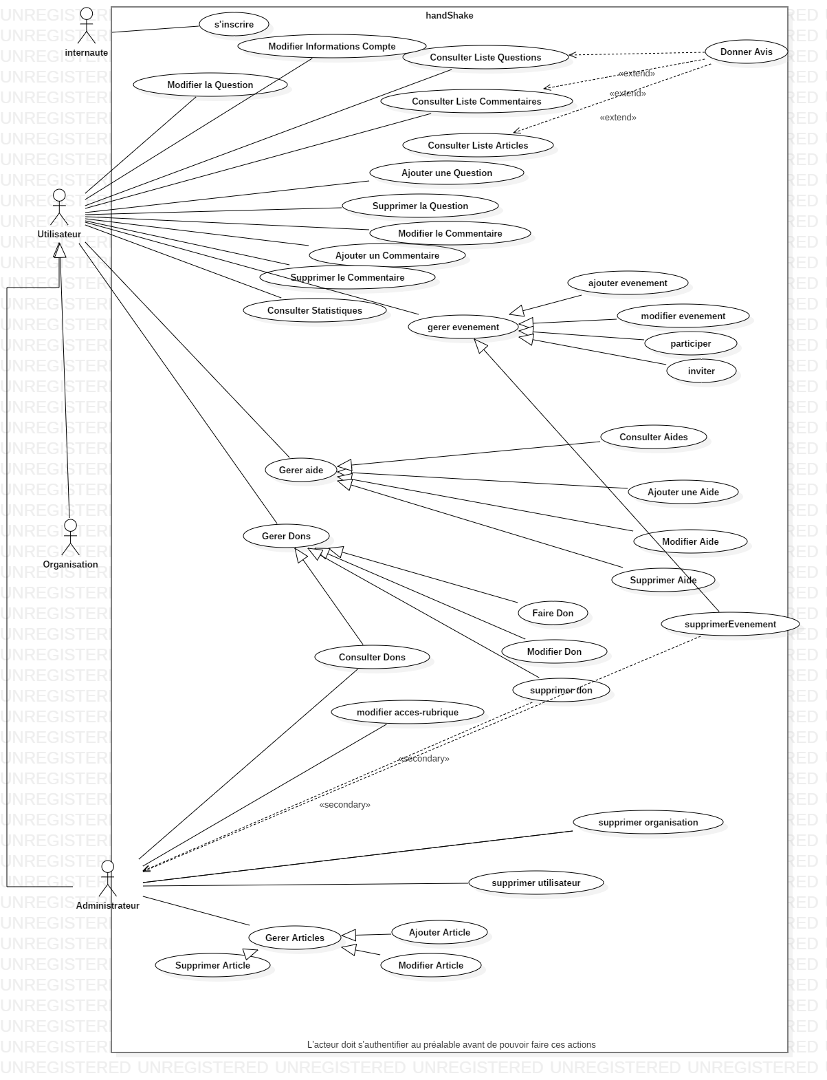

# Diagramme de packages

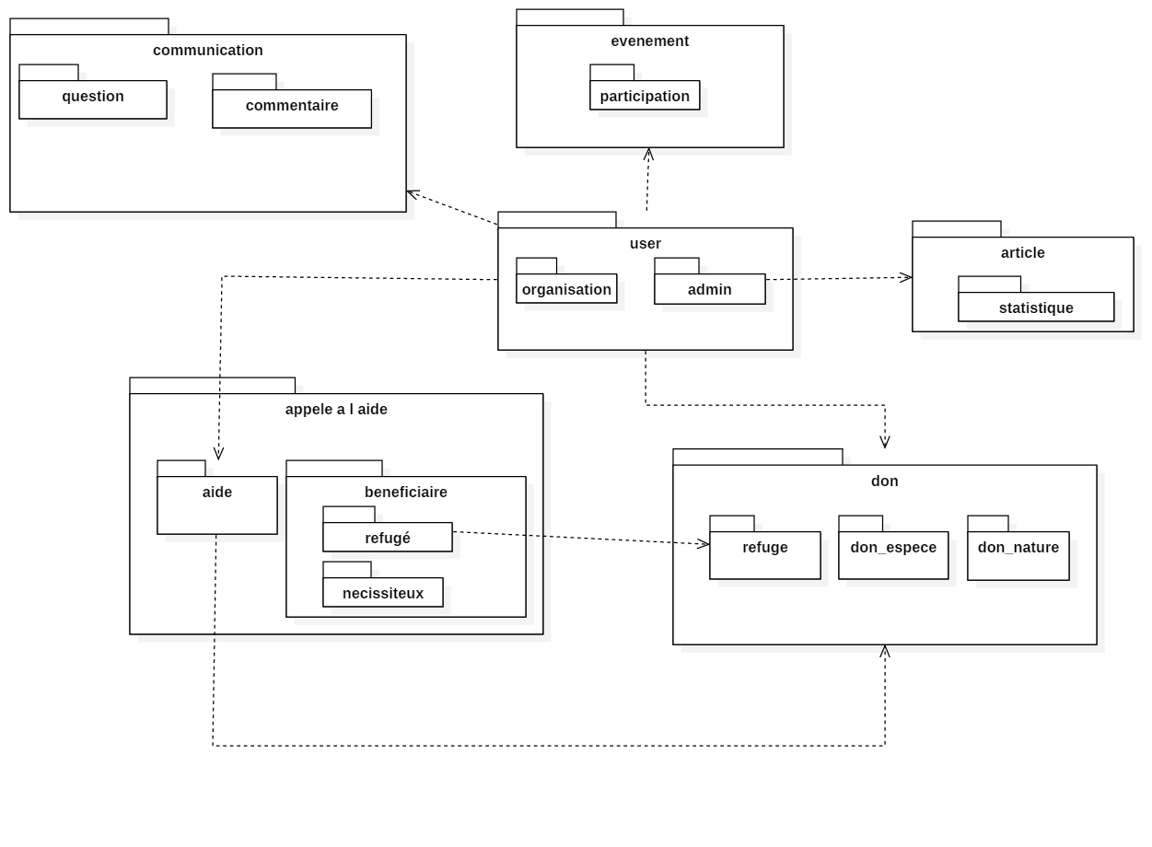

# Architecture physique globale

Un serveur web est un serveur informatique qui permet de stocker et de publier des pages web sur internet ou sur intranet généralement écrit en http ;

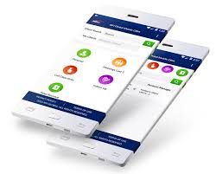

HTTP

Requête



Client Mobile Client Web

Réponse



Serveur web Serveur Base de données

Wampp/xampp

Client Desktop

# Conclusion

Cette petite étude nous a permis d’avoir un aperçu de notre application, cela nous permettre par la suite d’organiser l’équipe de développement pour une meilleur production dans la limite du temps et le respect du budget client pour la satisfaction complète du client.